МЕТОДИЧЕСКИЕ РЕКОМЕНДАЦИИ для ПЕДАГОВОВ ДОУ
«ПЛАНИРОВАНИЕ ИГРОВОГО ЧАСА В ДЕТСКОМ САДУ»

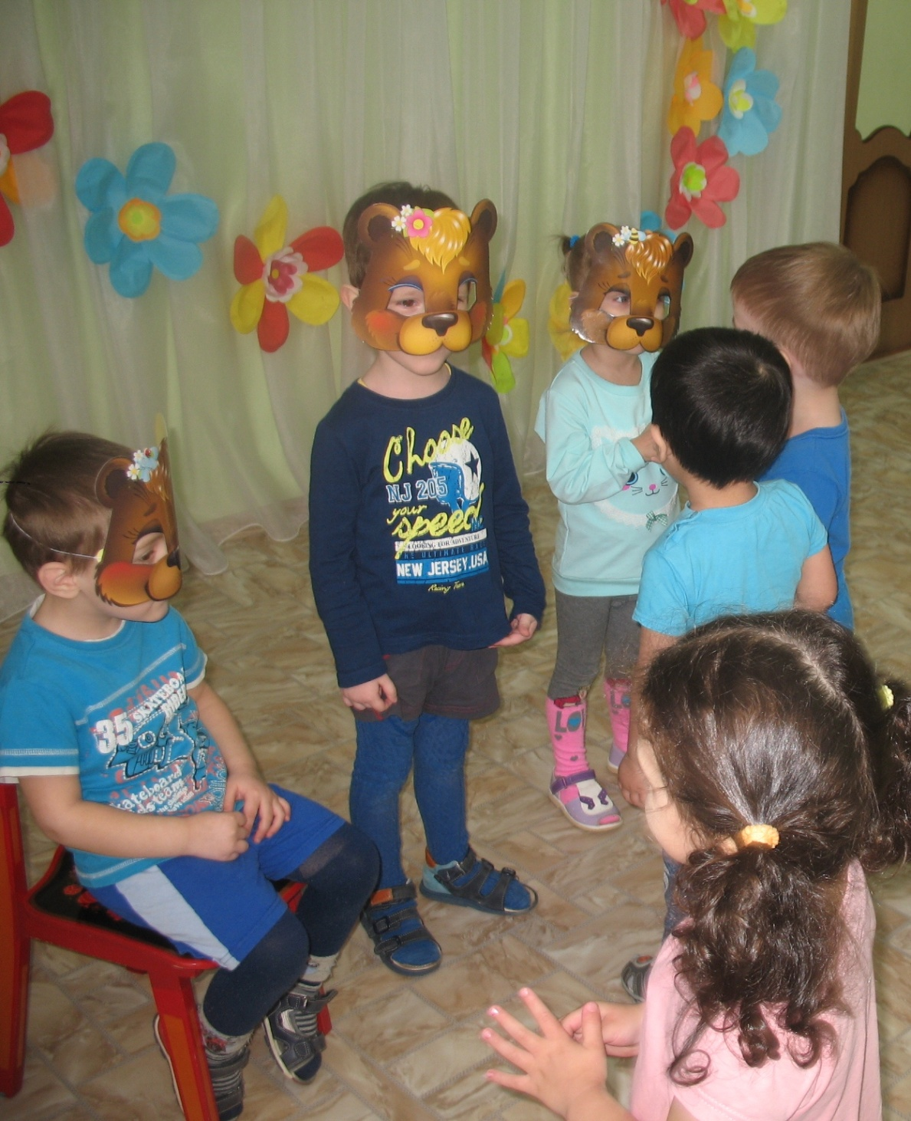

Подвижные игры широко используются в детском саду, как самостоятельная форма. Воспитатель отбирает игры, учитывая подготовленность детей группы. Так, в начале года целесообразно проводить игры с более простым содержанием и сюжетом, с менее сложными движениями.
На выбор игр влияет время года. Рекомендуется проводить игры, сюжет которых соответствует календарно-тематическому плану. Например: зимой - «Два мороза», «Южный и северный ветер», летом - «Ловля обезьян», «Лягушки и цапля» и т. д.
Для закрепления у детей двигательных навыков и физических качеств полезно повторять игры в течение всего года и в определенной последовательности, усложняя движения, правила игры. Планирование игрового часа строится аналогично физкультурному занятию. При выполнении физических упражнений работоспособность человека возрастает постепенно. Затем она держится некоторое время на оптимальном уровне, после чего начинает снижаться.
Поэтому к выполнению упражнений высокой интенсивности нужно подготовить все органы и системы организма. В противном случае возможны травмы (растяжения, разрыв связок, мышц), а также нарушения функций систем организма, в том числе и нервной. Исходя из этого, в игровом часе надо выделить вводную, основную и заключительную части. В вводной части активизируется внимание, создаётся бодрое настроение, организм подготавливается к высокой нагрузке. Общая подготовка наилучшим образом обеспечивается общеразвивающими упражнениями, воздействующими на все группы мышц. Сюда входят и основные виды движений, различные построения. Можно взять различные виды ходьбы (широкий шаг, шаг с высоким подниманием колен, змейкой, со сменой направляющего, с препятствиями), бег различного вида, прыжки, подвижные игры на внимание («Летает-не летает», «Камешки», «Два и три», «Шишка-камешек», «Найди своё место», «Найди себе пару», «Воротики»‚ «Сделай фигуру», «Четыре стихии» и т. д.). Хорошо использовать физкультминутки, заменив ими общеразвивающие упражнения. Дозировка зависит от характера и возраста детей, В основной части игрового часа педагога использует подвижные игры средней и высокой
подвижности («Салка на одной ноге», «Ключи», «Филин и пташки» и др.) Игры высокой подвижности заканчиваются упражнениями на дыхание. Для обеспечения высокой моторной плотности игры рекомендуется проводить со всеми детьми одновременно.
В заключительной части включаются подвижные игры малой интенсивности, («Молчанка», «Солнце и месяц» и др.), упражнения на дыхание, расслабление. Задача педагога - обеспечить оптимальный объем физической нагрузки в игровом часе, учитывая возможности и состояние здоровья каждого ребёнка.
Профилактика травматизма.
1. Разумная дозировка упражнений.
2. Проверка места занятий.
3. Правильная организация детей.

ЖЕЛАЕМ ВАМ УСПЕХОВ!

